安装升级维护常见问题
- 运行安装包没反应，事件查看器显示如下错误
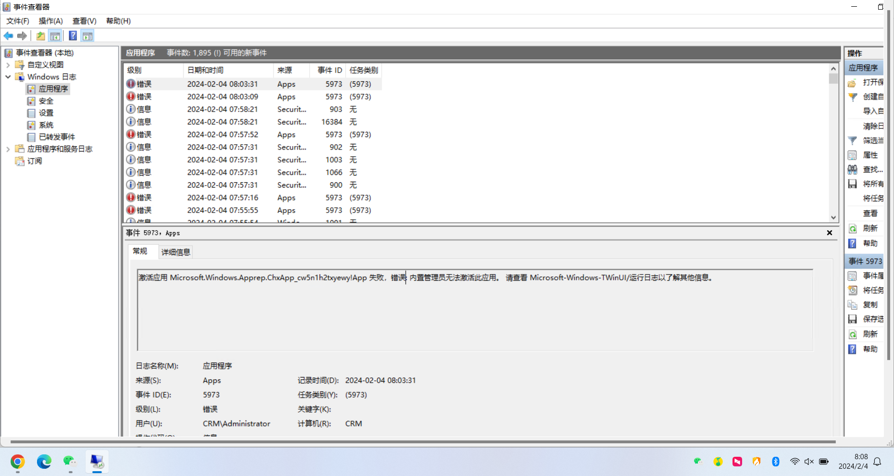
问题原因：系统组策略设置
解决方案：
- UAC控制设置为“第二档”，或者最低档“从不通知”
- 修改组策略：安全设置>本地策略>安全选项>用户帐户控制->用于内置管理员帐户的管理审批模式，双击它修改为：已启用，点击应用，再点确定。
- 参考网址：https://zhuanlan.zhihu.com/p/575842781

- 运行安装包没反应，事件查看器显示错误日志如下
因下列错误，ScRegSetValueExW 调用无法运行 Type:
连到系统上的设备没有发挥作用。
有关更多信息，请参阅在 http://go.microsoft.com/fwlink/events.asp 的帮助和支持中心。
问题原因：安装的金山杀毒软件，杀毒软件的虚拟驱动损坏，安装程序无法启动
解决方案：卸载金山杀毒软件，重新安装
参考资料：
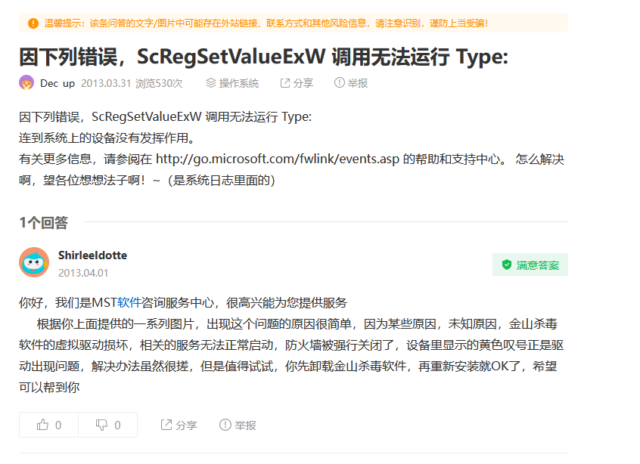

- 老客户卸载后无法安装，运行安装包提示已经安装了灵当CRM
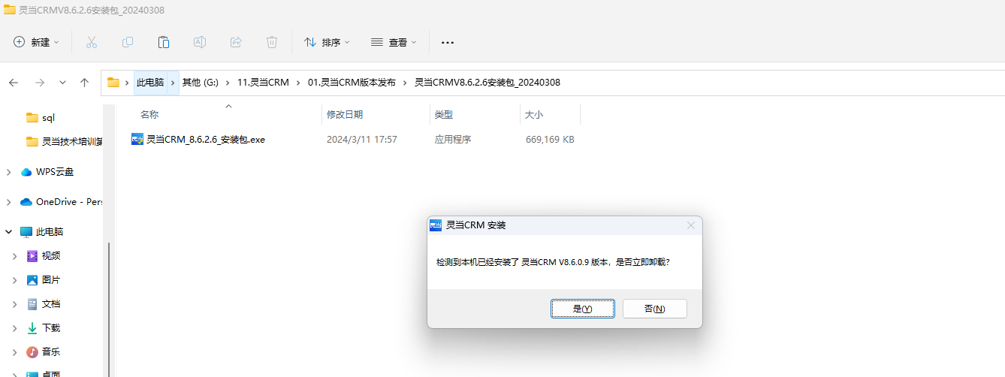
问题原因：注册表没有卸载干净
解决方案：以管理员身份运行 del_crmregedit.bat 删除注册表，重新安装即可。
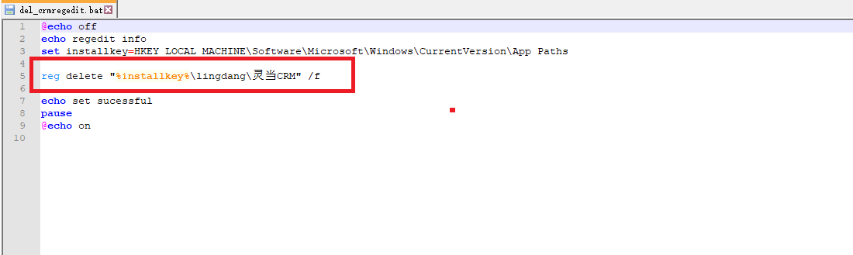
- 老客户升级无法安装，运行升级包提示未检测到安装信息
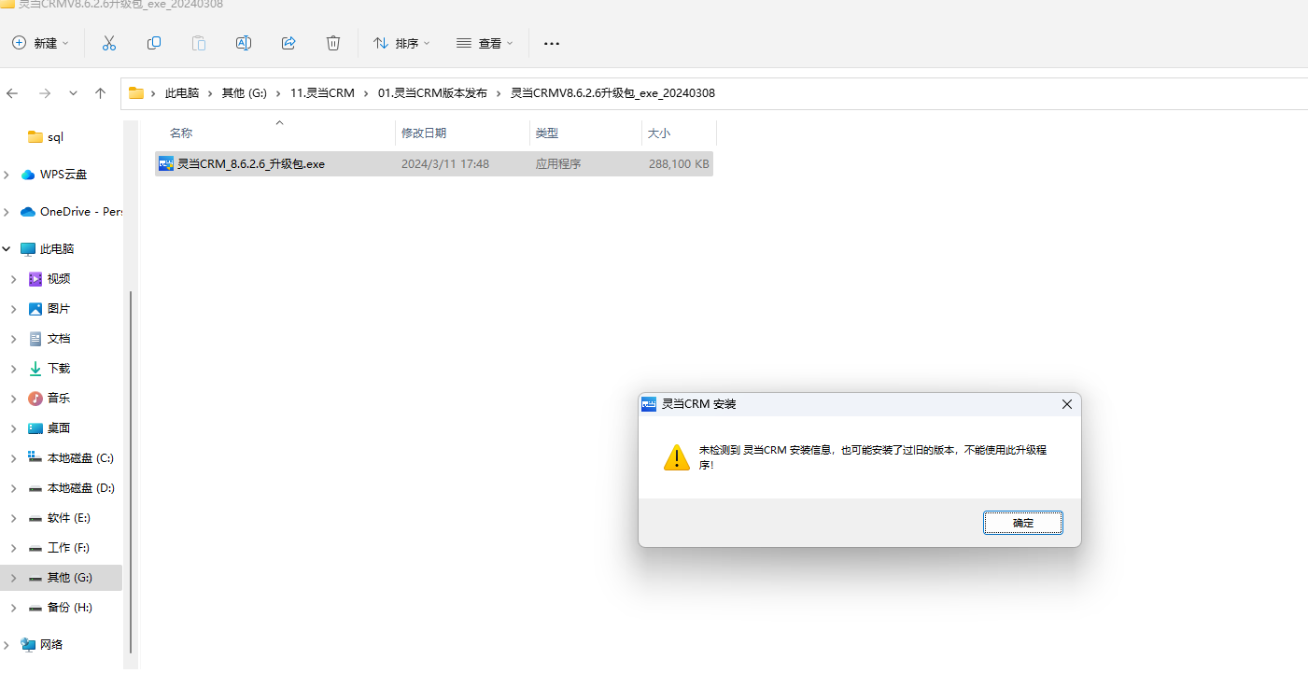
问题原因：版本过于老旧，注册表读取不到安装信息
解决方法：以管理员身份运行 add_crmregedit.bat 添加注册信息，其中安装路径部分需要根据实际安装位置修改。
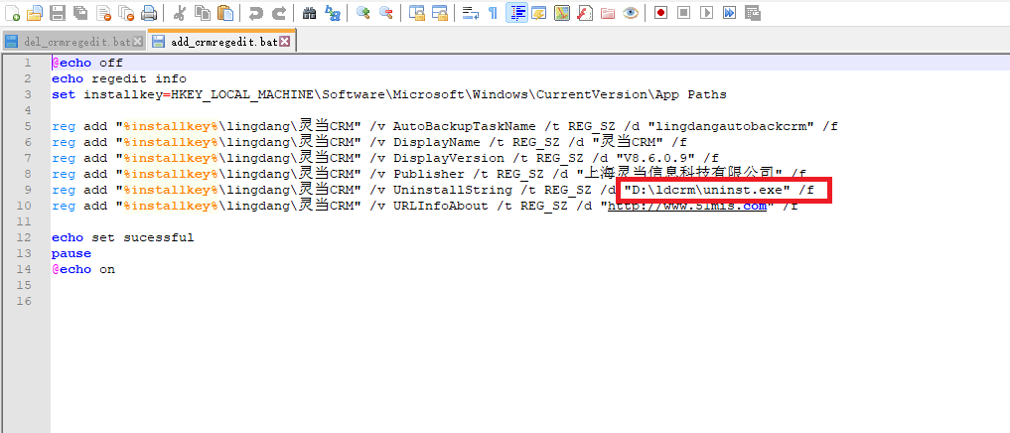

- Windows Server 2008的Apache服务启动报错或服务安装不上
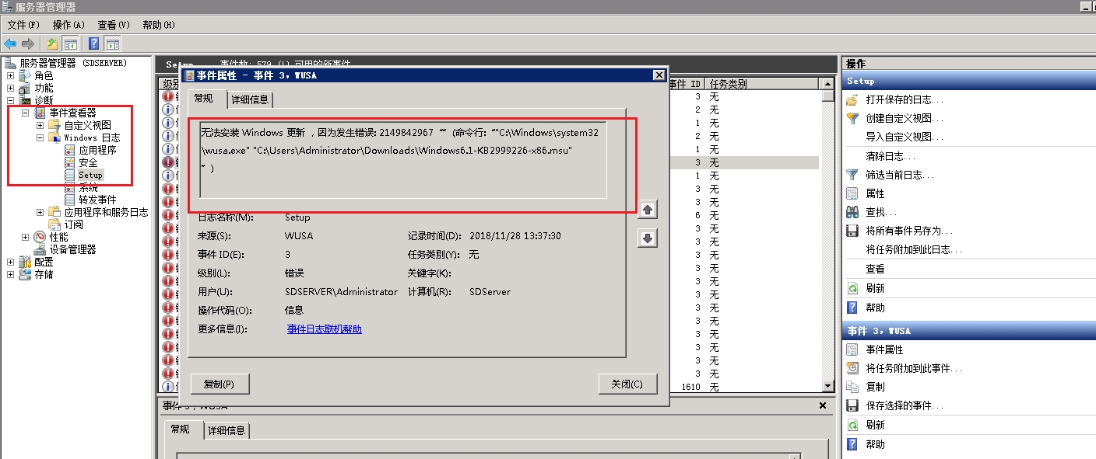
问题原因：VC运行库安装出错
解决方案：安装补丁
- windows6.1-KB976932-X64.exe
- 下载地址：http://71mis.cn/downlist/tools/Server%202008.zip
- 官网目前已经不提供改补丁的下载地址了，补丁安装时间比较长中间可能需要重启服务器
- Windows6.1-KB2999226-x64.msu
下载地址：http://71mis.cn/downlist/tools/Windows6.1-KB2999226-x64.msu
- 安装 VC 运行库： \ldcrm\bin\VC_ALL.exe
- 安装并启动Apache服务：\ldcrm\bin\start_service.bat

- Windows Server 2012的Apache服务启动报错或服务安装不上
问题原因：VC运行库安装出错
解决方案：安装补丁
- 下载地址：http://71mis.cn/downlist/tools/winserver2012.zip
- 解压后，按其中的顺序依次安装
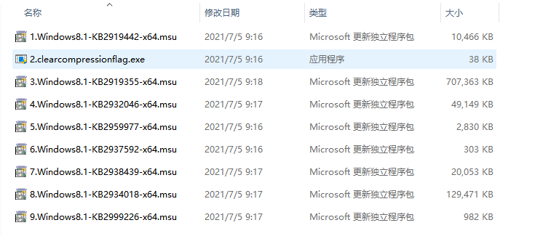
- 安装 VC 运行库： \ldcrm\bin\VC_ALL.exe
- 安装并启动Apache服务：\ldcrm\bin\start_service.bat

- 安装后运行灵当CRM提示：没有注册类
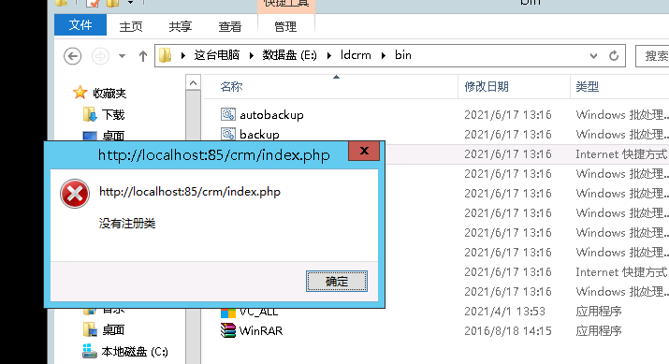
问题原因：缺少默认浏览器
解决方案：设置默认浏览器
- 安装软件时，提示系统策略禁止安装
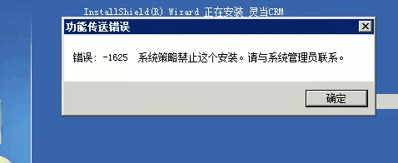
问题原因：系统设置问题
解决方案：
- 方法1
删除注册表：HKEY_CLASSES_ROOT\Installer\Products\4080110900063D11C8EF10054038389C
- 方法2
进入windows开始菜单，运行里面输入gpedit.msc，打开组策略，在“计算机配置”→管理模板→windows组件→windows installer，右边第一项就是禁用windows installer。把它改成 “未配置”或者“已禁用”就可以了。
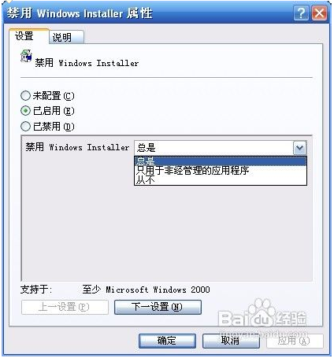

- Apache无法启动：应用程序无法正常启动 0xc000007b
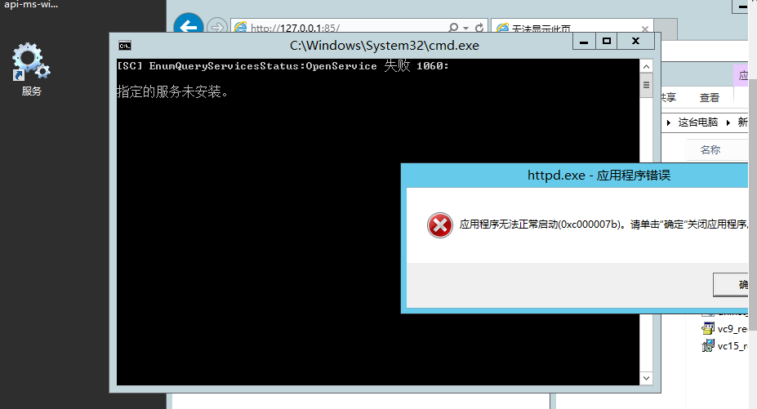
问题原因：DirectX异常
解决方案：
- 安装DirectX修复工具修复
- 下载地址：http://www.pc6.com/softview/SoftView_57945.html
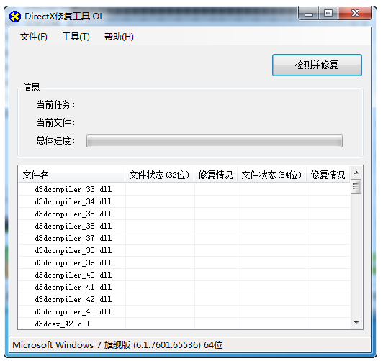

- Apache无法启动：应用程序无法正常启动 0xc0000142
问题原因：与微软新发布的补丁KB2533623产生冲突
解决方案：
- 控制面板->程序->程序和功能，选择左侧的“查看已安装的更新”；
- 找到KB2533623，单击进行卸载；
- 重启电脑。
- 安装后，服务启动不了，提示“you forgot to log in as Administrator ”
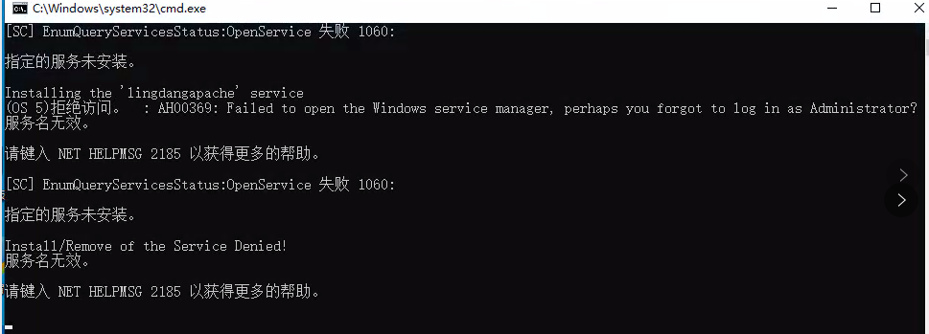
问题原因：安装时不是使用管理员权限运行的
解决方案：安装程序时使用administrator最高用户权限运行

- 安装后 apache 服务启动不了：版本不兼容
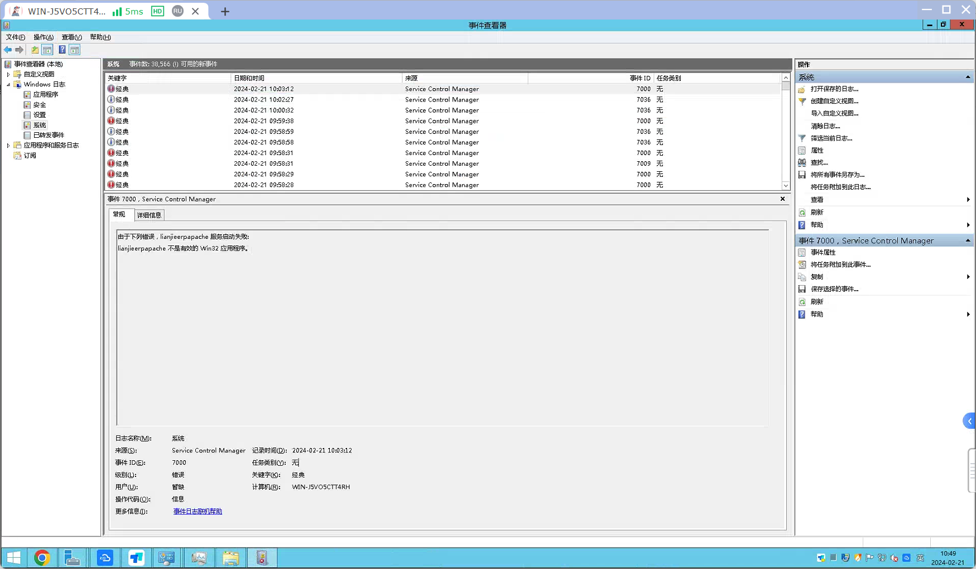
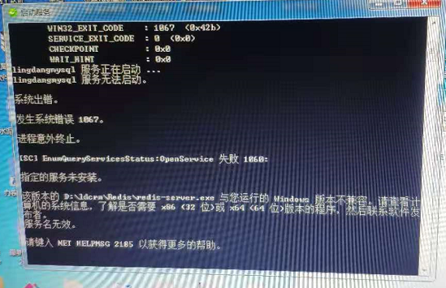
问题原因：安装包不支持32位操作系统
解决方法：更换64位操作系统

- 升级后，登录时提示“Zend Guard Run-tim support missing”
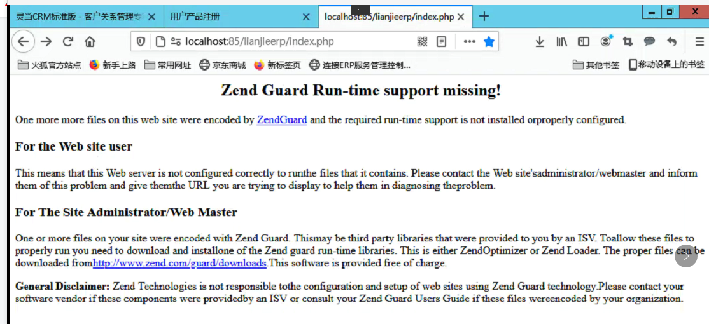
问题原因：程序文件包含 Zend Guard 加密的代码
解决方法：删除 \ldcrm\www\crm\user_privileges\oem_config.php

- 软件升级时，执行升级脚本错误：Event Scheduler were found damaged
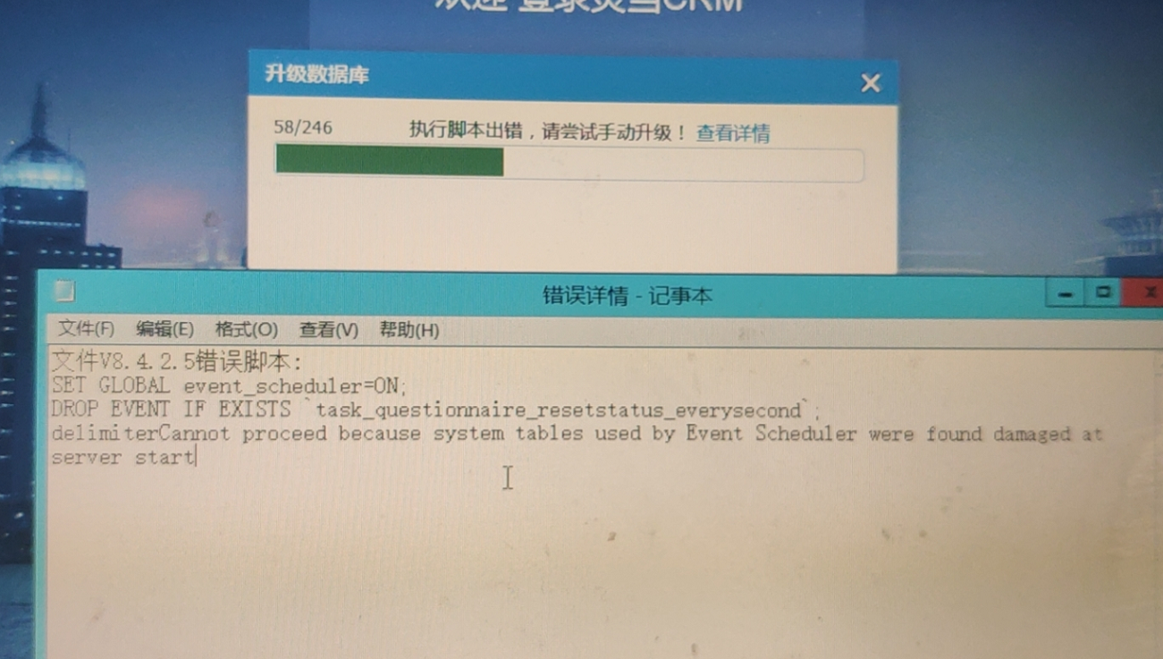
问题原因：mysql 5.6版本的数据库文件，直接复制到5.7版本下运行
解决方法：升级数据库文件版本
- 管理员运行cmd
- 运行命令：D:\ldcrm\mysql\bin\mysql_upgrade.exe -P33306 -uroot -p --force
安装路径和端口号参数请根据实际情况修改
- 按下回车键提示要输入密码，在回车（空密码）
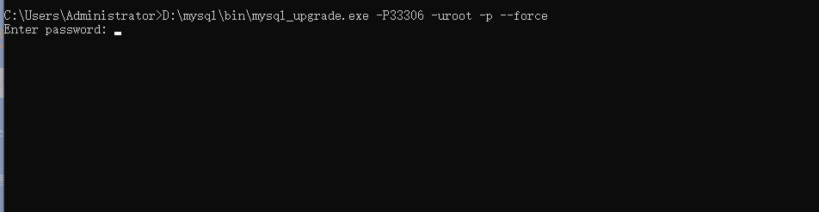
- 重启 mysql 服务

- 软件升级时，执行升级脚本错误：user specified as a definer does not exist
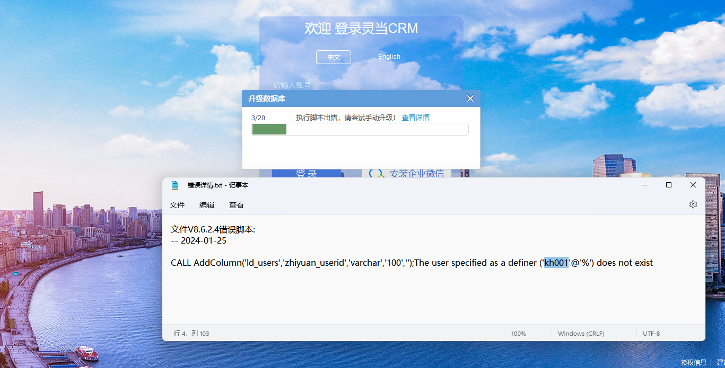
问题原因：恢复的数据库，存储过程中定义的用户不存在
解决方法：
- 方法一：把所有存储过程的脚本重新运行一下（替换其中定义用户的内容为空）

- 方法二：运行如下脚本更改事件和存储过程定义的用户
UPDATE mysql.proc SET DEFINER='root@localhost' WHERE db=DATABASE() AND `type` IN ('PROCEDURE','FUNCTION');
UPDATE mysql.`event` SET DEFINER='root@localhost' WHERE db=DATABASE();
- 方法三：运行如下脚本添加一个错误提示中提到的用户
use mysql;
GRANT ALL PRIVILEGES ON *.* TO 'kh001'@'%' IDENTIFIED BY '123##' WITH GRANT OPTION;
FLUSH PRIVILEGES;

- 软件升级时，执行升级脚本错误：Duplicate entry '83' for key 'PRIMARY'
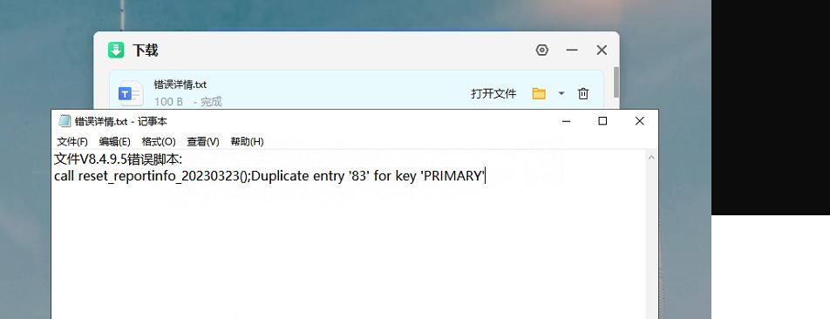
问题原因：有其他人访问系统，触发重复升级导致
解决方法：刷新页面继续升级即可

- 恢复数据库，运行SQL文件报错：Finished Unsuceessfully
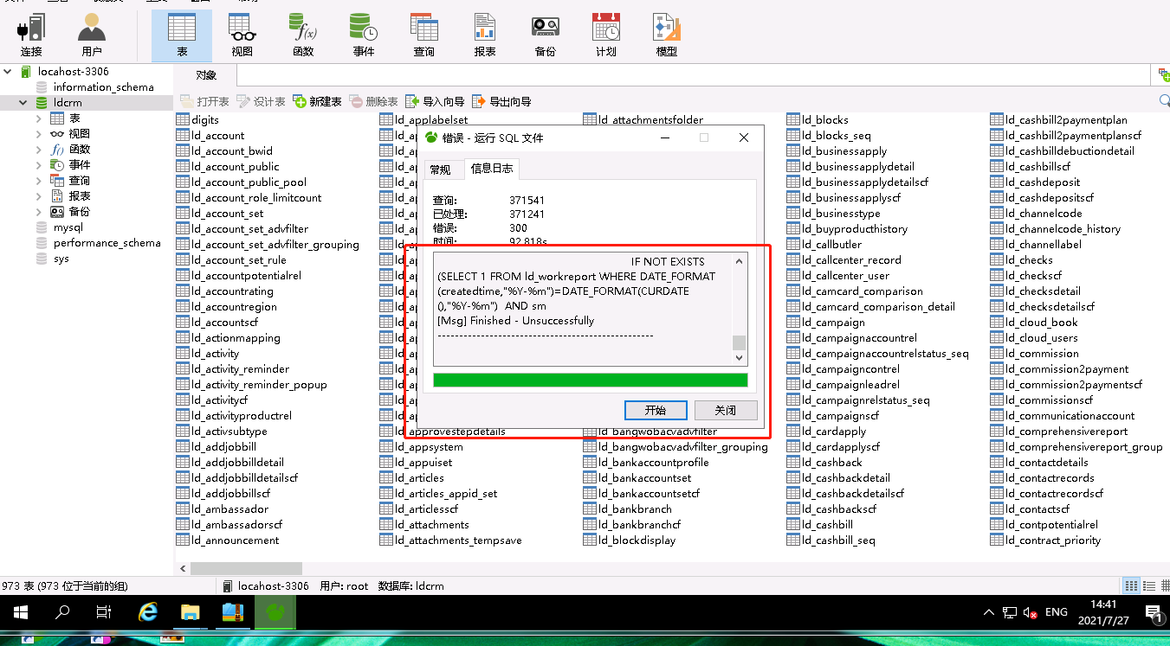
问题原因：工具兼容性问题，存储过程恢复不完整（表和数据已经完全恢复了）
解决方法：把存储过程单独拿出来重新运行一遍

- 升级后界面乱码

问题原因：没升级好，PHP版本没有升级到7.2
解决方法：重新运行升级包，再升级一次

- 升级到新版本，点击导出机器特征码提示：注册方法不存在
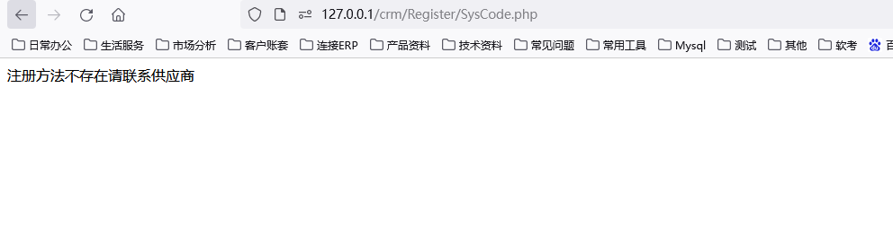
问题原因：注册相关的PHP扩展没安装好
解决方法：
- Windows
- 确认 \ldcrm\php72\ext\lingdang.dll 存在
如果没有添加进来，详见：05.注册扩展\lingdang.dll
- 确认 \ldcrm\php72\php.ini 中添加了相应的扩展， 如没有加上
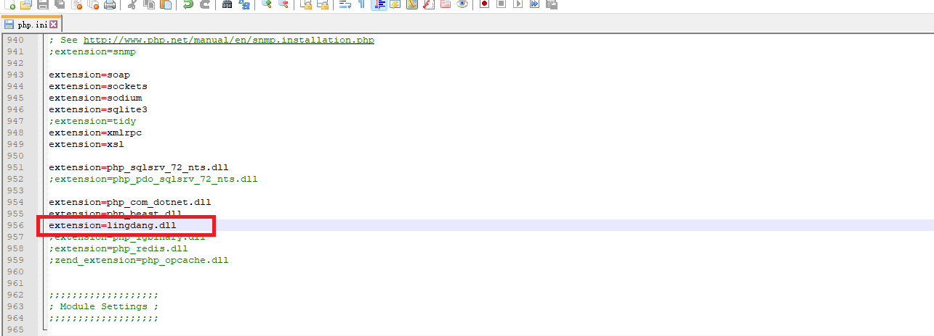
- 运行 \ldcrm\bin\VC_ALL.exe (76.4M) 重装VC运行库，然后重启apache服务
- Linux
- 上传lingdang.so 到 /usr/local/php/lib/php/extensions/no-debug-non-zts-20170718/
- 修改 /usr/local/php/etc/php.ini 添加扩展
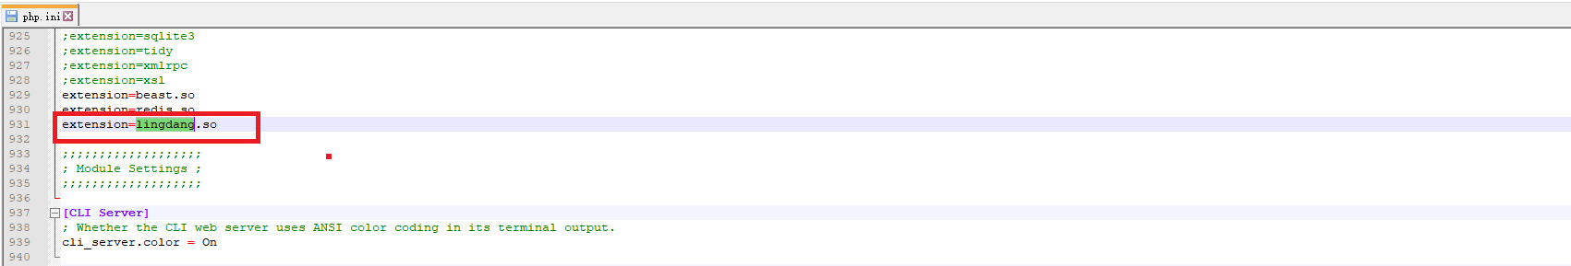
- 重启php-fpm：service php-fpm72 reload

